# 02 Angebot (des Auftragsnehmers)

## Einleitung

Die Firma Müller AG hat bei uns einen Auftrag abgegeben. Müller AG ist eine kleine Firma, welche in der Buchhaltung tätig ist. Der Auftrag lautet die Infrastruktur der Müller AG zu verbessern und auf den Technischen aktuellen Stand zu bringen. Ebenfalls erhielten wir einen Überblick (siehe unten) von der jetzigen Infrastruktur.

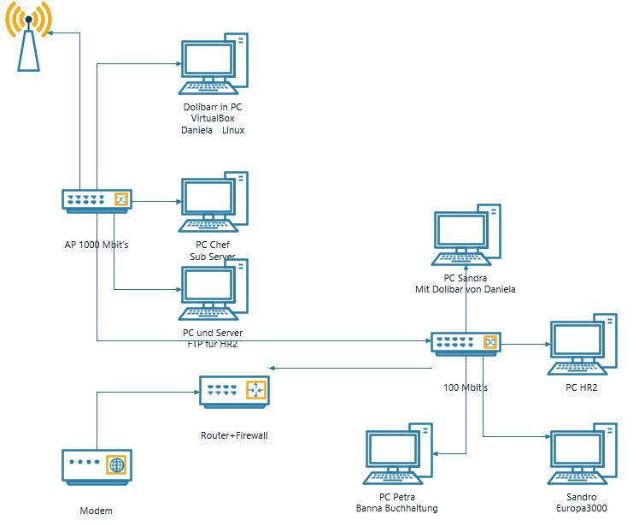

Die schlechte Infrastruktur führt dazu, dass das WLAN des Access Points sehr langsam ist. Das Netzwerk besteht aus einem Modem, einem Router, einem Switch und einem Access Point. Der Switch hat eine Ausgabe, von 100 Mbits, wobei der Access Point eine Ausgabe von 1000Mbits hat. Insgesamt hat die Buchhaltung neun PCs, wobei mehrere davon auch als Server dienen.

Beschreibung der Lösung

Wir schlagen der Firma Müller AG vor, dass sie denn Switch upgraden, auf einen, der mit 1000 Mbit/s läuft. Weiter wollen wir alle Anwendungen auf einen Separaten NAS laufen lassen, gleichzeitig soll, der auch als Storage dienen, damit sie sich perfekt austauschen können. Wir werden auch die Verkabelung ändern, sodass der AP nicht mit dem Switch verbunden ist. Im Falle, dass die Kabel nicht genügen, werden wir auch diese upgraden auf Cat.6

Mengengerüst

Um dieses Projekt auszuführen benötigen folgende Materialien:

* 4 x Festplatten mit 10 TB Speicher
* 1 x Nas für einen Zentralenspeicher
* 1x Switch für die Verbringungen
* 9 x Kat 6 Kabeln für eine bessere Leitung

Kostenaufstellung

Die Kosten der Arbeitsstunden beträgt pro Stunde 120 CHF. Die Kosten der Arbeitsstunden vor Ort betragen pro Stunde 150 CHF. Unten werden bereits die Daten angegeben und dabei auch die Arbeitsstunden. Vom 8. Dezember bis 19. Januar werden alle Montage dafür benötigt alles vorzubereiten und zu planen. Da am 26. Januar alles umgesetzt wird, werden auch hier die 150 CHF Vorort Berechnet.

8.12.2020: 8 x 120 CHF = 960 CHF

15.12.2020: 8 x 120 CHF = 960 CHF

5.1.2021: 8 x 120 CHF = 960 CHF

12.1.2021: 8 x 120 CHF = 960 CHF

19.1.2021: 8 x 120 CHF = 960 CHF

26.1.2021: 8 x 150 CHF = 1200 CHF

Totale Kosten = 6'000 CHF

Vorgehen

Projekt planen 08.12.2020

Geräte evaluieren 05.01.2021

Netzwerkplan erstellen 12.01.2021

Umsetzung 26.01.2021

Risikoanalyse

Die Risiken bei diesem Auftrag sind das entweder die bestellten Teile nicht zur rechten Zeit eintreffen oder das die bestellten Teile einen Schaden/Defekt vorzeigen, welches nochmals Zeit und Geduld kosten würde.

Ebenfalls wäre es möglich das entweder Herr Insua oder Herr Pakeerathan sich mit der momentanen Pandemie anstecken und somit nicht mehr arbeitsfähig wären.

Rahmenbedingungen / Bauseitige Anforderungen / Abgrenzung

Bei diesem Auftrag ist es unsere Pflicht dafür zu sorgen, dass der Switch einwandfrei mit der Nas funktioniert und auch ebenfalls die Festplatten im Nas tadellos einsetzt bar sind.

Wir sind nicht für die Sicherheit noch die Wartungen des NAS verantwortlich.